Государственное образовательное учреждение
Высшего профессионального образования
«Нижегородский государственный университет им. Н.И. Лобачевского»

Лабораторная работа
Полиномиальный калькулятор

Выполнил:
Студент группы 82-13.
Новиков Е. А.
Проверил:
Ассистент кафедры МО ЭВМ
Козинов Е.А.

г. Нижний Новгород 2010 г.
Содержание

Введение ……………………………………………………………………………………………. | 3 стр.
Постановка задачи …………………………………………………………………………………. | 4 стр.
Описание программы …………………………………………………………………………….... | 5 стр.
Руководство программиста ………………………………………………………………………... | 11 стр.
Описание алгоритмов ……………………………………………………………………………… | 15 стр.
Заключение …………………………...……………………………...……………………………... | 16 стр.
Текст программы …………………………………………………………………………….…….. | 17 стр.

Введение

Во многих задачах математики мы сталкиваемся и работаем с полиномами.
Полином - алгебраическая сумма конечного числа мономов.
Полином можно представить в следующем виде:
,
Где с_{i} – вещественное число, коэффициент i-ого одночлена, а i₁, i₂, … i_{n} – неотрицательные целые числа, степени переменных i-ого одночлена.

В частности, многочлен от одной переменной есть конечная формальная сумма вида:
c₀ + c₁x¹ + ……. + c_{n}x^{n}

Существуют следующие понятия для полинома:
Степень полинома – это наивысшая степень одночлена, входящего в этот многочлен.
Однородный полином – это полином, у которого все одночлены имеют одинаковую степень.

Полиномы имеют более широкое применение, чем более сложные классы функций, в связи с простотой их вычислений. В связи с этим существуют методы разложения функций в ряды и полиномиальную интерполяцию в математическом анализе.

Постановка задачи
Дано полиномиальное выражение. Требуется преобразовать данное выражение путём раскрытия скобок и приведения подобных слагаемых.
Программа должна иметь реализацию классов мономов и полиномов. Математические операции с полиномами должны осуществляться при помощи перегруженных операторов «равно», «плюс», «минус», «умножить».
Программе должно подаваться на ввод полиномиальное выражение, которое может содержать в себе числа, односимвольные переменные, степени переменных, скобки.
Программа должна блокировать все возможные ошибки во время ввода выражения.
Программа должна предоставить пользователю право проинициализировать переменные и вычислить значение выражения с данными значениями переменных.
Программа должна по воле пользователя выделять память для хранения отдельных, например, наиболее часто используемых, полиномов
Программа должна быть оформлена в виде калькулятора.
Описание программы
Запускаем программу CalculatorPolynom.ехе
Откроется окно:
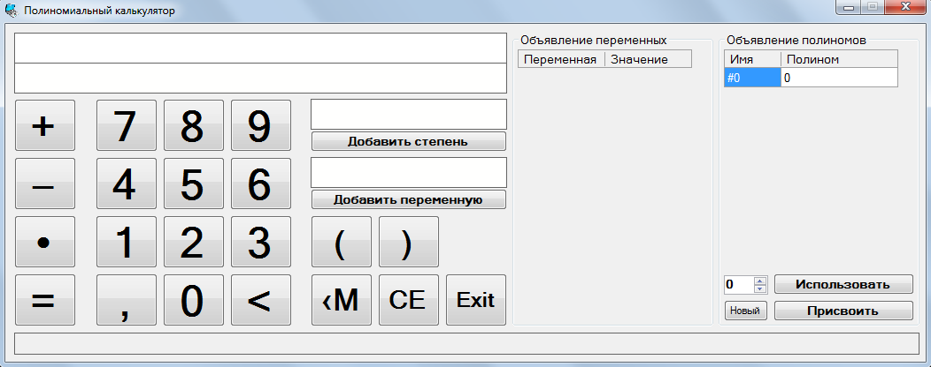
Используя кнопки «1», «2», «3», «4», «5», «6», «7», «8», «9», «0», «+», «-», «*», «(», «)» можно ввести неполиномиальное выражение. Чтобы удалить последний символ нужно нажать на кнопку «<».
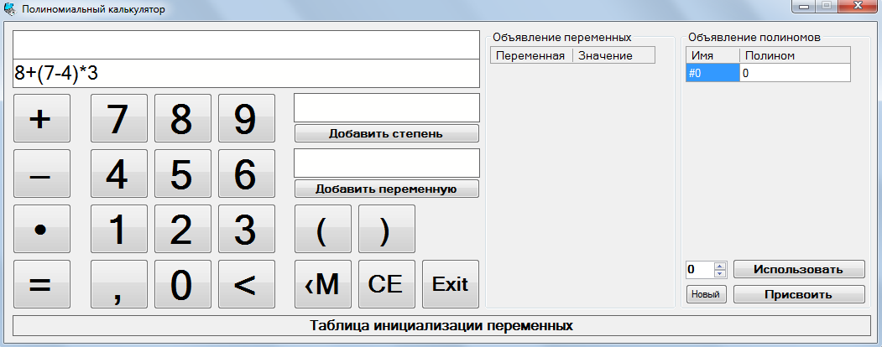
Нажав на кнопку «=» можно подсчитать результат введённого выражения:
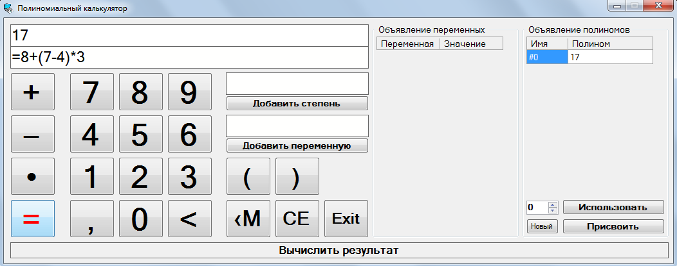
Для того, чтобы ввести переменную, необходимо в, ниже выделенной красным овалом, графе ввести латинской буквой имя переменной и нажать на кнопку «Добавить переменную»
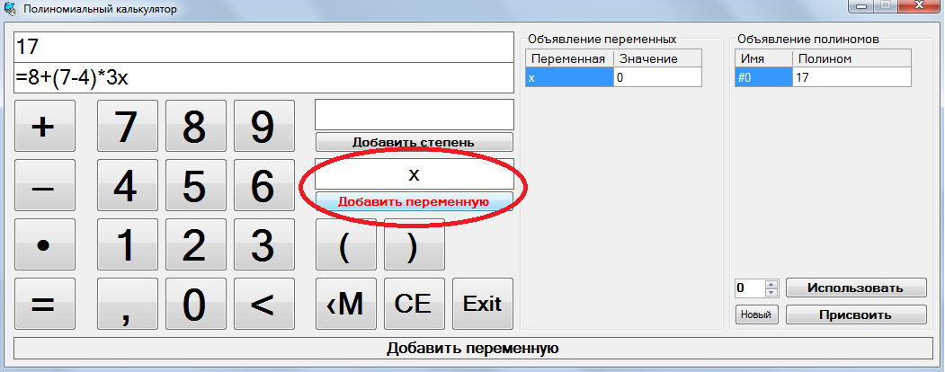
Переменная добавилась в выражение, а так же появилась в таблице для объявления переменных. Проинициализируем переменную «Х» двойкой и нажмём равно:
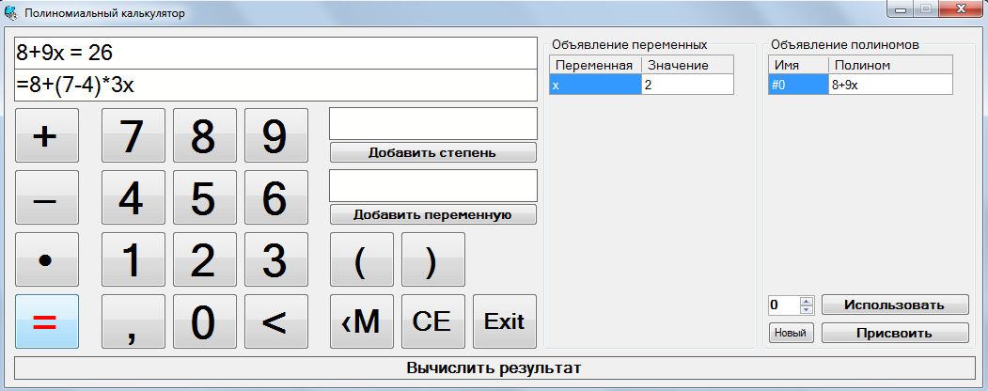
В верхней графе представлен полиномиальный результат и значение полинома при Х=2.
Чтобы возвести переменную в степень нужно в, ниже выделенной красным овалом, графе ввести целое положительное число, обозначающее степень, и нажать на кнопку «Добавить степень».
Нажмём кнопку «=»
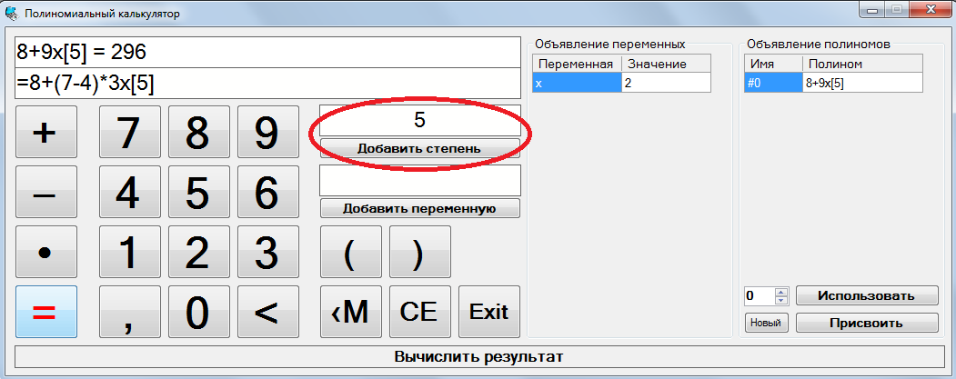
Как видим, программа преобразовала выражение «8+(7-4)*3x⁵» в «8+9х⁵» и подсчитала его значение при Х=2.
Автоматически результат последней операции сохраняется в ячейке №0
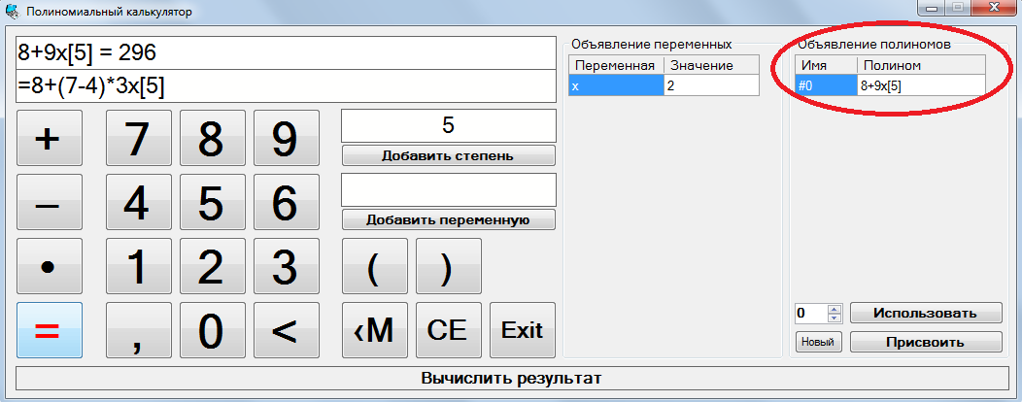

Чтобы использовать сохранённый полином нужно выбрать соответствующую ячейку памяти и нажать на кнопку «Использовать»

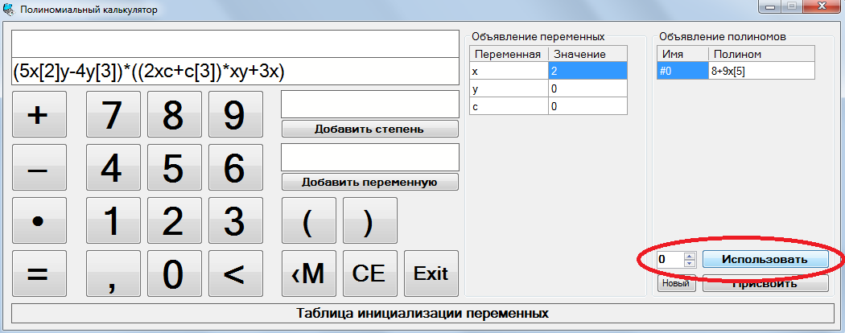

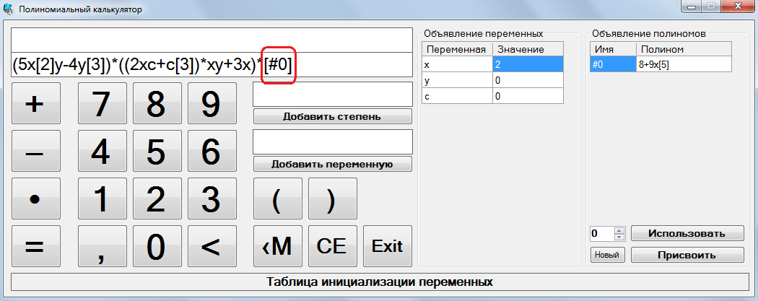

Ячейка №0, являющаяся полиномом, добавилась в выражение. Преобразуем выражение.

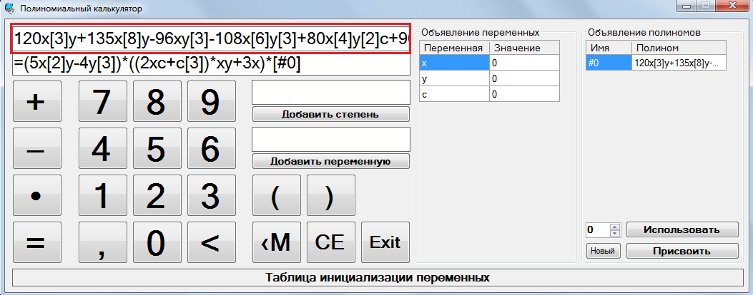

Программа преобразовала выражение «(5x²y-4y³)*((2xc+c³)*xy+3x)* 8+9х⁵» в
«120x³y + 135x³y - 96xy³ - 108x⁶y³ + 80x⁴y²c + 90x⁹y²c - 64x²y⁴c - 72x⁷y⁴c + 40x³y²c³ + 45x⁸y²c³ - 32xy⁴c³ - 36x⁶y⁴c³»
Чтобы создать новую ячейку памяти нужно нажать на кнопку «Новый»

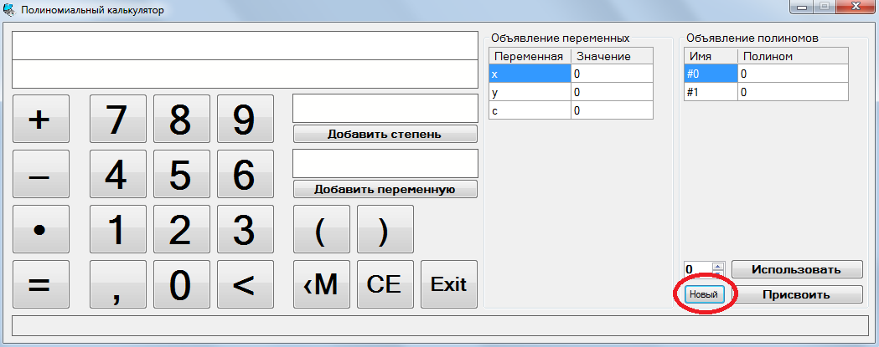

Создалась новая ячейка с именем №1. Чтобы присвоить этой ячейке полиномиальное выражение нужно ввести в, ниже выделенной красным овалом, ячейке число «1» (что означает первую ячейку памяти) и нажать на кнопку «Присвоить».

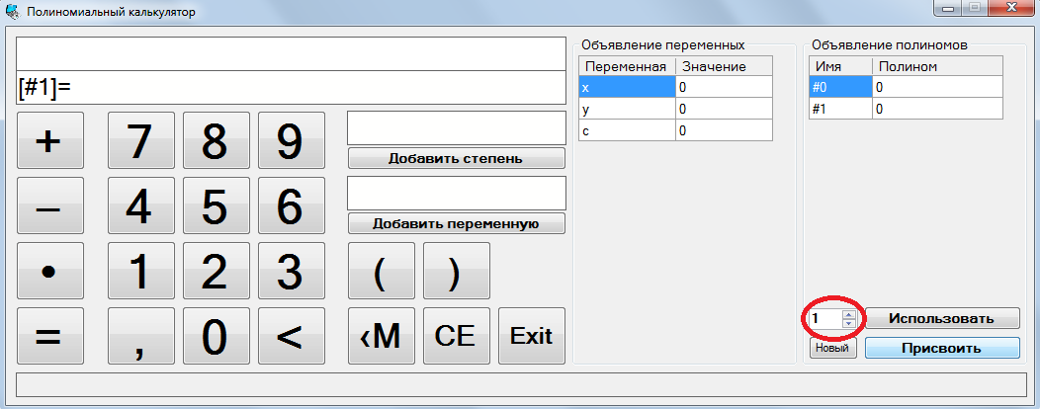

В графе ввода выражения появилась строчка «[#1]=». Это означает, что следующий полином будет сохранён не в стандартной ячейке №0, а в ячейке под номером один. Введём полином
«5x² * ( x – y ) * ( x² + xy + y² )»
и нажмём кнопку «Равно».

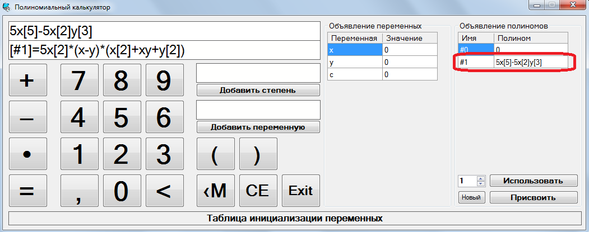

Преобразованное выражение сохранилось в ячейку №1, которая может использована, как полином в новом выражении.

Руководство программиста
Библиотеки, использованные в данной программе:
- #include "stdafx.h" (Стандартный заголовочный файл)
- #include "Variable.h" (Отвечает за обращение к Variable.cpp)
- #include "Polynom.h" (Отвечает за обращение к Polynom.cpp)
- #include "stack.h" (Отвечает за обращение к stack.cpp)
- #include "GeorgeFunctions.h" (Отвечает за обращение к GeorgeFunctions.cpp)
Программа реализована в виде windows приложения, со следующими объектами:
- TBPole1 (System::Windows::Forms::TextBox()) для вывода результата;
- TBPole2 (System::Windows::Forms::TextBox()) для ввода полиномиального выражения;
- Button0 (System::Windows::Forms::Button()) кнопка 0;
- Button1 (System::Windows::Forms::Button()) кнопка 1;
- Button2 (System::Windows::Forms::Button()) кнопка 2;
- Button3 (System::Windows::Forms::Button()) кнопка 3;
- Button4 (System::Windows::Forms::Button()) кнопка 4;
- Button5 (System::Windows::Forms::Button()) кнопка 5;
- Button6 (System::Windows::Forms::Button()) кнопка 6;
- Button7 (System::Windows::Forms::Button()) кнопка 7;
- Button8 (System::Windows::Forms::Button()) кнопка 8;
- Button9 (System::Windows::Forms::Button()) кнопка 9;
- ButtonPlus (System::Windows::Forms::Button()) операция +;
- ButtonMinus (System::Windows::Forms::Button()) операция -;
- ButtonMult (System::Windows::Forms::Button()) операция *;
- ButtonCalc (System::Windows::Forms::Button()) вычислить результат и сохранить полином;
- ButtonComma (System::Windows::Forms::Button()) запятая;
- ButtonCancel (System::Windows::Forms::Button()) кнопка отмена ввода символа;
- ButtonCancelMonom (System::Windows::Forms::Button()) кнопка отмена ввода монома;
- ButtonCE (System::Windows::Forms::Button()) очистить экран ввода;
- ButtonBracketOpen (System::Windows::Forms::Button()) кнопка открытая скобка;
- ButtonBracketClose (System::Windows::Forms::Button()) кнопка закрытая скобка;
- ButtonNew (System::Windows::Forms::Button()) добавить новую ячейку памяти;
- ButtonEquate (System::Windows::Forms::Button()) присвоить полином ячейке памяти;
- ButtonUse (System::Windows::Forms::Button()) использовать ячейку памяти;
- TBLetterAdd (System::Windows::Forms::TextBox()) ввести переменную;
- ButtonLetterAdd (System::Windows::Forms::Button()) добавить переменную;
- TBPowerAdd (System::Windows::Forms::TextBox()) ввести степень переменной;
- ButtonPowerAdd (System::Windows::Forms::Button()) добавить степень переменной;
- Numeric(System::Windows::Forms::NumericUpDown()) выбор ячейки памяти;
- DGV (System::Windows::Forms::DataGridView()) для инициализации переменных;
- DGV2 (System::Windows::Forms::DataGridView()) для хранения полиномов;

Полиномы
В программе полиномы реализованы как список мономов.
В звено каждого монома входят коэффициент и свертка.
Свертка – число, условно обозначающее степени переменных данного монома.
Допустим есть набор степеней 1, 2, 3 и максимальна степень равна 15, тогда свертка это десятичная запись числа 123₁₅, т.е. 258. Свертка сводит лексикографический порядок мономов по степепеням к линейному порядку. Так же со сверткой легче выполнять операции над полиномами, такие как сложение, умножение, вычитание. Чтобы из свертки получить набор степеней, нужно несколько раз применять целочисленное деление и брать остатки от него.
Реализация полиномов:
Файл Polynom.h:

class Monom{
public:
double Alpha;
int PowerNum;
Monom *Next;
public:
Monom();
Monom(double Alpha, int PowerNum);
void InitializeMonom(char* C, int N, int Sign, Variable* Variables); //Инициализировать моном и добавить его в начало списка мономов в полиноме
};

class Polynom{
public:
Polynom *Next;
Monom *First;
public:
Polynom(); //Конструктор
Polynom(char *Name);
Polynom(char* C, int N, int Sign, Variable* Variables); //Конструктор
Polynom(const Polynom &P); //Конструктор копирования
Polynom operator+ (const Polynom &P); //Сложение
Polynom operator* (const Polynom &P); //Умножение
Polynom operator= (const Polynom &P); //Присвоение
};

В программе реализован список введённых переменных. В каждом звене этого списка хранится имя переменной и сумма всех степеней этой переменной. Наибольшее число из всех этих сумм степеней и является оптимальным основанием для системы счисления невязки!
Реализация списка переменных:
Файл Variables.h:

class Link{
public:
char Letter;
double Value;
int MaxPower;
Link *Next;
public:
Link ();
Link (char Letter, double Value, int MaxPower);
};

class Variable{
public:
Link *First;
public:
Variable ();
void Add (char Let); //Добавить переменную
void Delete (char Let); //Удалить переменную
void DeleteAll (); //Удалить все переменные
void ReWriteValue (int N, double Val); //Переписать значение переменной
char GetLetter (int N); //Получить имя переменной по номеру
double GetValueOfLetter (char Let); //Получить значение переменной
double GetValueByNumber (int N); //Получить значение переменной по номеру
int GetNumberOfLetter (char Let); //Получить номер переменной в списке
int GetMaxPower (int N); //Получить максимальную степень переменной
int GetMaxPowerAll (); //Получить максимальную степень среди всех переменных
void ReWriteMaxPower (char Let, int Power); //Переписать максимальную степень переменной
bool HaveLetter(char Let); //В наличии ли переменная
};

Стеки
Стек - структура данных с доступом к элементам по правилу «последним пришёл - первым вышел». Добавление элемента возможно только в вершину стека, изъятие элемента возможно также только из вершины стека, при этом, второй сверху элемент становится верхним. Стеки используются в программе для перевода инфиксной формы записи в постфиксную.
Реализация стека:
class Data{
public:
Polynom *Pol;
int Operation;
Data *Next;
public:
Data();
Data(Polynom *Pol);
Data(int Operation);
};

class stack{
public:
Data *First;
public:
stack();
bool IsEmpty();
void Put(Polynom *Pol);
void Put(int Operation);
void Delete();
Polynom SeePol();
int SeeOp();
int Quantity();

};
Описание алгоритмов

При нажатии на кнопку «=» происходит обработка полиномиального выражения. Программа ищет в строке мономы, извлекает их и создаёт одномономные полиномы. Затем происходит перевод выражения из инфиксной формы записи полиномиального выражения к постфиксной. Производится подсчёт, при котором происходит преобразование выражения в полином. Подсчёт реализован при помощи стека. Если хотя бы одна переменная проинициализирована отличным от нуля числом, то производиться подсчёт значения полинома при данных значениях переменных. Если все переменные проинициализированы нулём, то подсчёт не производится из-за ненадобности (предполагается, что пользователю это и не нужно). Сохранение полинома в ячейку производится путём помещения строки-результата в соответствующую ячейку в таблице. Изъятие – аналогично.

Заключение
В лабораторной работе разработана программа для работы с полиномами. Программный комплекс предлагает ввести полиномиальное выражение, а затем выдаёт на экран преобразованное, путём раскрытия скобок и приведением подобных слагаемых, выражение. В программе разработаны классы монома, полинома, стека, списка введённых переменных. Класс полинома позволяет складывать, вычитать, умножать между собой полиномы, подсчитать значение полинома при определенных значениях переменных. Программа сама автоматически определит максимальную степень переменной, что позволяет пользователю не задумываться о подсчётах, а спокойно пользоваться данной программой. Таким образом, данная работа позволяет быстро и просто работать с полиномами. По результатам экспериментов можно сделать вывод, что программа работает верно. Таким образом, цель работы достигнута.

Текст программы
int LetterLast; //Предыдущий символ записанный в TBLetterAdd
bool FlagTBLetterAddChanged; //Показывает, изменили ли мы уже TBLetterAdd
String ^NumberTBPowerAddLast; //Предыдущая строка записанная в TBPowerAdd
bool FlagTBPowerAddChanged; //Показывает, изменили ли мы уже TBPowerAdd
String ^SimbolsEnglish; //Строка символов, состоящая из букв латинского алфавита
String ^SimbolsNumbers; //Строка символов, состоящая из цифр
String ^SimbolsMonom; //Строка символов, входящих в моном
String ^SimbolsNumbersComma; //Строка символов, состоящая из цифр и запятой
String ^SimbolsOperations; //Строка символов, состоящая из арифметических операций
String ^SimbolsOperAndBracket; //Строка для поиска сохранённого полинома
int NumOfBrackets; //Кол-во незакрытых скобок в TBPole2
int NumOfLetters; //Количество используемых переменных
int NumOfPolynums; //Количество сохранённых полиномов
int SavePolynom; //Запоминает, в какую ячейку сохранить полином
Variable *Variables; //Список переменных

/*---------------------------------------------------------------------------------------------------*/
//При запуске приложения сделать следующее//

private: System::Void Form1_Load(System::Object^ sender, System::EventArgs^ e) {
LetterLast = -1; //Предыдущий символ записанный в TBLetterAdd
FlagTBLetterAddChanged = false; //Показывает, изменили ли мы уже TBLetterAdd
NumberTBPowerAddLast = ""; //Предыдущая строка записанная в TBPowerAdd
FlagTBPowerAddChanged = false; //Показывает, изменили ли мы уже TBPowerAdd
SimbolsEnglish = "abcdefghijklmnopqrstuvwxyz"; //Строка символов из букв латинского алфавита
SimbolsNumbers = "0123456789"; //Строка символов, состоящая из цифр
SimbolsMonom = "0123456789,abcdefghijklmnopqrstuvwxyz[]"; //Строка символов, входящих в моном
SimbolsNumbersComma = "0123456789,"; //Строка символов, состоящая из цифр и запятой
SimbolsOperations = "+-*"; //Строка символов, состоящая из арифметических операций
SimbolsOperAndBracket = "+-*("; //Строка для поиска сохранённого полинома
NumOfBrackets = 0; //Кол-во незакрытых скобок в TBPole2
NumOfLetters = 0; //Количество используемых переменных
NumOfPolynums = 1; //Количество сохранённых полиномов
SavePolynom = 0; //Запоминает, в какую ячейку сохранить полином
Variables = new Variable; //Список переменных

this->DGV2->RowCount = 1;
this->DGV2->Rows[0]->Cells[0]->Value = "#0";
this->DGV2->Rows[0]->Cells[1]->Value = "0";
}

/*---------------------------------------------------------------------------------------------------*/
//Добавить операцию сложения в TBPole2//

private: System::Void ButtonPlus_Click(System::Object^ sender, System::EventArgs^ e) {
MayPrintOperation(0);
}

/*---------------------------------------------------------------------------------------------------*/
//Добавить операцию вычитания в TBPole2//

private: System::Void ButtonMines_Click(System::Object^ sender, System::EventArgs^ e) {
PrintOperation(1);
}

/*---------------------------------------------------------------------------------------------------*/
//Добавить операцию умножения в TBPole2//

private: System::Void ButtonMult_Click(System::Object^ sender, System::EventArgs^ e) {
MayPrintOperation(2);
}

/*---------------------------------------------------------------------------------------------------*/
//Добавить цифру "0" в TBPole2//

private: System::Void Button0_Click(System::Object^ sender, System::EventArgs^ e) {
if (this->TBPole2->TextLength == 0){ //Если в TBPole2 нет символов
PrintNumber(0); //Записываем "ноль"
}
if (this->TBPole2->TextLength > 1){ //Если в TBPole2 что-то написано
//Цифру "0" можно ставить только после какой-либо цифры
if ( (this->TBPole2->Text[this->TBPole2->TextLength-1] != '0') || (SimbolsOperations->IndexOf(this->TBPole2->Text[this->TBPole2->TextLength-2]) == -1) ){
//Если предыдущий символ - не "ноль" или предпредыдущий символ - не операция, то...
PrintNumber(0); //... можем записывать "ноль"
}
}
if (this->TBPole2->TextLength == 1){ //Если в TBPole2 записан один символ...
if (this->TBPole2->Text[0] != '0'){ //...и этот символ - не "ноль", то...
PrintNumber(0); //...записываем "ноль"
}
}
}

/*---------------------------------------------------------------------------------------------------*/
//Добавить цифру "1" в TBPole2//

private: System::Void Button1_Click(System::Object^ sender, System::EventArgs^ e) {
PrintNumber(1);
}

/*---------------------------------------------------------------------------------------------------*/
//Добавить цифру "2" в TBPole2//

private: System::Void Button2_Click(System::Object^ sender, System::EventArgs^ e) {
PrintNumber(2);
}

/*---------------------------------------------------------------------------------------------------*/
//Добавить цифру "3" в TBPole2//

private: System::Void Button3_Click(System::Object^ sender, System::EventArgs^ e) {
PrintNumber(3);
}

/*---------------------------------------------------------------------------------------------------*/
//Добавить цифру "4" в TBPole2//

private: System::Void Button4_Click(System::Object^ sender, System::EventArgs^ e) {
PrintNumber(4);
}

/*---------------------------------------------------------------------------------------------------*/
//Добавить цифру "5" в TBPole2//

private: System::Void Button5_Click(System::Object^ sender, System::EventArgs^ e) {
PrintNumber(5);
}

/*---------------------------------------------------------------------------------------------------*/
//Добавить цифру "6" в TBPole2//

private: System::Void Button6_Click(System::Object^ sender, System::EventArgs^ e) {
PrintNumber(6);
}

/*---------------------------------------------------------------------------------------------------*/
//Добавить цифру "7" в TBPole2//

private: System::Void Button7_Click(System::Object^ sender, System::EventArgs^ e) {
PrintNumber(7);
}

/*---------------------------------------------------------------------------------------------------*/
//Добавить цифру "8" в TBPole2//

private: System::Void Button8_Click(System::Object^ sender, System::EventArgs^ e) {
PrintNumber(8);
}

/*---------------------------------------------------------------------------------------------------*/
//Добавить цифру "9" в TBPole2//

private: System::Void Button9_Click(System::Object^ sender, System::EventArgs^ e) {
PrintNumber(9);
}

/*---------------------------------------------------------------------------------------------------*/
//Добавить запятую в TBPole2//

private: System::Void ButtonComma_Click(System::Object^ sender, System::EventArgs^ e) {
int I = this->TBPole2->TextLength-1;
String ^S = ""; //Эту строку мы добавим к TBPole2, в зависимости от ситуации она может быть равна "," или "0,"
bool FlagMayPrintComma = true; //Показывает, можно ли ставить запятую
while ( (I > -1) && (SimbolsNumbersComma->IndexOf(this->TBPole2->Text[I]) > -1) ){ //Идём "влево" по TBPole2, пока встречаются цифры и запятые
if (this->TBPole2->Text[I] == ','){ //И вот как раз, если встретили запятую,...
FlagMayPrintComma = false; //...то её ставить нельзя, т.к. она уже поставлена, флаг опускаем
break;
}
I--;
}
if (FlagMayPrintComma == true){ //Если запятую поставить позволительно, то...
S = ","; //...ставим
}
//Существуют и другие варианты:
if ( (this->TBPole2->TextLength == 0) ){
S = "0,"; //Если поле пустое - поставим "0,"
}
if ( (this->TBPole2->TextLength > 0) && (this->TBPole2->Text[this->TBPole2->TextLength-1] == ']') ){
S = "0,"; //После фигурной скобки поставим "0,"
}
if ( (this->TBPole2->TextLength > 0) && (this->TBPole2->Text[this->TBPole2->TextLength-1] == '(') ){
S = "0,"; //После открывающейся круглой скобки поставим "0,"
}
if ( (this->TBPole2->TextLength > 0) && (SimbolsOperations->IndexOf(this->TBPole2->Text[this->TBPole2->TextLength-1]) > -1) ){
S = "0,"; //После операции ставим "0,"
}
this->TBPole2->Text += S;
}

/*---------------------------------------------------------------------------------------------------*/
//Удалить последний символ в TBPole2//

private: System::Void ButtonCancel_Click(System::Object^ sender, System::EventArgs^ e) {
int I = this->TBPole2->TextLength-1;
if (this->TBPole2->TextLength > 0){
if (this->TBPole2->Text[this->TBPole2->TextLength-1] == ']'){ //Если встретили квадратную скобку...
while (this->TBPole2->Text[I] != '['){ //...стираем всё до открывающейся скобки
DeleteLastSimbol();
I--;
}
}
if (this->TBPole2->TextLength > 3){
if (this->TBPole2->Text->Substring(this->TBPole2->TextLength-3, 3) == " = "){
this->TBPole2->Text = "";
}
}
}
if ((this->TBPole2->TextLength > 0) && (this->TBPole2->Text[this->TBPole2->TextLength-1] == '(')){ //Если встретили круглую открывающуюся скобку...
DeleteLastSimbol(); //...удаляем...
NumOfBrackets--; //...уменьшаем счетчик незакрытых скобок
}
else if ((this->TBPole2->TextLength > 0) && (this->TBPole2->Text[this->TBPole2->TextLength-1] == ')')){ //Если встретили круглую закрывающуюся скобку...
DeleteLastSimbol(); //...удаляем...
NumOfBrackets++; //...увеличиваем счетчик незакрытых скобок
}
else{
DeleteLastSimbol();
}
}

/*---------------------------------------------------------------------------------------------------*/
//Изменение числа в TBPowerAdd//

private: System::Void TBPowerAdd_TextChanged(System::Object^ sender, System::EventArgs^ e) {
int I;
String ^S = this->TBPowerAdd->Text; //Просто S писать короче, чем this->TBPowerAdd->Text :-)
bool FlagAllRight = true; //Показывает, что выражение в TBPowerAdd состоит только из цифр
if (FlagTBPowerAddChanged == false){ //Если функция вызывается впервые
for (I=0; I<S->Length; I++){
if (SimbolsNumbers->IndexOf(S[I]) == -1){ //Для каждого символа из TBPowerAdd проверяем, цифра ли это?
FlagAllRight = false; //Если хотя бы один символ - не цифра, то FlagAllRight = false
}
}
if (FlagAllRight == false){ //Если хотя бы один символ - не цифра, то
FlagTBPowerAddChanged = true; //Блокируем возможность входа в функцию, пока мы не выполним до конца эту
this->TBPowerAdd->Text = NumberTBPowerAddLast; //Так как какой-то из символов - не цифра,..
//...то записываем выражение, которое стояло в TBPowerAdd до ввода нового символа
}
NumberTBPowerAddLast = this->TBPowerAdd->Text; //Обновляем значение последнего ПРАВИЛЬНОГО выражения
FlagTBPowerAddChanged = false; //Всё! эту функцию выполнили, можно будет в неё зайти в другой раз
}
}

/*---------------------------------------------------------------------------------------------------*/
//Добавление степени к переменной в TBPole2 числа из TBPowerAdd//

private: System::Void ButtonPowerAdd_Click(System::Object^ sender, System::EventArgs^ e) {
if (this->TBPowerAdd->TextLength > 0){ //Если число ввели
if (SimbolsEnglish->IndexOf(this->TBPole2->Text[this->TBPole2->TextLength-1]) > -1){ //Последний символ в TBPole2 - это переменная?
Variables->ReWriteMaxPower (this->TBPole2->Text[this->TBPole2->TextLength-1], Convert::ToInt32(this->TBPowerAdd->Text)-1); //Обновляем информацию о максимальной степени
this->TBPole2->Text += "[" + this->TBPowerAdd->Text + "]"; //Возводим в степень
this->TBPowerAdd->Text = ""; //Число изымаем, ну,... так красиво получиться
}
}
}

/*---------------------------------------------------------------------------------------------------*/
//Изменение символа в TBLetterAdd//

private: System::Void TBLetterAdd_TextChanged(System::Object^ sender, System::EventArgs^ e) {
char LetterNow; //Настоящий символ записанный в TBLetterAdd
if (FlagTBLetterAddChanged == false){ //Если функция вызывается впервые
this->TBLetterAdd->Text = this->TBLetterAdd->Text->ToLower(); //Переводим большие символы в маленькие
if (this->TBLetterAdd->Text->Length == 0){ //Если текстбокс пуст, то
LetterNow = -1; //Символа в TBLetterAdd не записали
}
if (this->TBLetterAdd->Text->Length == 1){ //Если есть один символ, то
LetterNow = this->TBLetterAdd->Text[0];//Запоминаем его
}
if (this->TBLetterAdd->Text->Length >= 2){ //Если ввели больше одного символа, то
//В зависимости от значения LetterLast мы оставляем в TBLetterAdd первый или второй символ:
if (this->TBLetterAdd->Text[0] == LetterLast){ //Если первый символ такой же как LetterLast, то
this->TBLetterAdd->Text = this->TBLetterAdd->Text[1].ToString(); //Оставляем второй символ
}else{ //Если второй символ такой же как LetterLast, то
this->TBLetterAdd->Text = this->TBLetterAdd->Text[0].ToString(); //Оставляем первый символ
}
LetterNow = this->TBLetterAdd->Text[0];//Запоминаем тот новый символ, который мы оставили в TBLetterAdd
}
if ((LetterNow > -1 && LetterNow < 97) || LetterNow > 122){ //Если символ не является латинской буквой, то
FlagTBLetterAddChanged = true; //Показыаем, что эта функция уже выполнена, заново её выполнять уже не надо
if (LetterLast > -1){ //Если предыдущий символ был, то
this->TBLetterAdd->Text = SimbolsEnglish[LetterLast-97].ToString(); //Возвращаем всё как было
}else{ //Если предыдущего символа было, то
this->TBLetterAdd->Text = ""; //Удаляем всю запись
}
}else{ //Если символ является латинской буквой, то
LetterLast = LetterNow;//Запоминаем в LetterLast символ, который вписали в TBLetterAdd
}
}
FlagTBLetterAddChanged = false; //Эту функцию выполнили, можно выполнять другую
}

/*---------------------------------------------------------------------------------------------------*/
//Добавление переменной в TBPole2//

private: System::Void ButtoLetterAdd_Click(System::Object^ sender, System::EventArgs^ e) {
bool FlagMayAddVariable = false; //Можно ли добавить переменную
if ((this->TBLetterAdd->TextLength == 1) && (this->TBPole2->TextLength > 0)){ //Если переменная введена и в TBPole2 что-то уже написано
if (this->TBPole2->Text[this->TBPole2->TextLength-1] != ')'){ //Если последний символ - не закр. скобка...
FlagMayAddVariable = true; //...можно добавить переменную
}
}
else if(this->TBLetterAdd->TextLength == 1){ //Если переменная введена
FlagMayAddVariable = true; //Mожно добавить переменную
}
if (FlagMayAddVariable == true){ //Если можно добавить переменную
if (!Variables->HaveLetter(Convert::ToChar(this->TBLetterAdd->Text))){ //Если такой переменной ещё не было
NumOfLetters++; //Увеличиваем показатель количества переменных
Variables->Add(Convert::ToChar(this->TBLetterAdd->Text)); //Добавляем переменную в список переменных
}else{
Variables->ReWriteMaxPower(Convert::ToChar(this->TBLetterAdd->Text), 1);
}
this->TBPole2->Text += this->TBLetterAdd->Text; //Добавляем переменную в TBPole2
ReWriteDGVvariables (Variables, NumOfLetters); //Переписать DGV
}
this->TBLetterAdd->Text = ""; //Очистить TBLetterAdd
}

/*---------------------------------------------------------------------------------------------------*/
//Добавление открывающейся скобки в TBPole2//

private: System::Void ButtonBracketOpen_Click(System::Object^ sender, System::EventArgs^ e) {
if (this->TBPole2->TextLength > 0){ //←Если TBPole2 не пустое и ↓ в нём последний символ - операция, либо ↓ другая открывающаяся скобка, ....................... либо ↓ пробел, то...
if ((SimbolsOperations->IndexOf(this->TBPole2->Text[this->TBPole2->TextLength-1]) > -1) || (this->TBPole2->Text[this->TBPole2->TextLength-1] == '(') || (this->TBPole2->Text[this->TBPole2->TextLength-1] == ' ') ){
this->TBPole2->Text += "("; //Можно добавить скобку
NumOfBrackets++; //Увеличиваем кол-во незакрытых фигурных скобок
}
if (this->TBPole2->Text[this->TBPole2->TextLength-1] == ','){ //Если стоит запятая...
DeleteLastSimbol(); //...удаляем её
}
char C = this->TBPole2->Text[this->TBPole2->TextLength-1];
//Если последний символ - это ↓ переменная, ↓ цифра или закрывающаяся ↓ скобка ↓ ,то...
if (SimbolsEnglish->IndexOf(C) > -1 || SimbolsNumbers->IndexOf(C) > -1 || C == ']' || C == ')'){
this->TBPole2->Text += "*("; //...добавим умножение и скобку
NumOfBrackets++; //Увеличиваем кол-во незакрытых фигурных скобок
}
}else{ //Если TBPole2 пустое - можно добавить скобку
this->TBPole2->Text += "(";
NumOfBrackets++; //Увеличиваем кол-во незакрытых фигурных скобок
}
}

/*---------------------------------------------------------------------------------------------------*/
//Добавление закрывающейся скобки в TBPole2//

private: System::Void ButtonBracketClose_Click(System::Object^ sender, System::EventArgs^ e) {
if (NumOfBrackets > 0){ //Если есть незакрытые скобки
if (this->TBPole2->Text[this->TBPole2->TextLength-1] == '('){ //Сразу после открытой скобки нельзя ставить закрывающуюся
this->TBPole2->Text += "0"; //Надо поставить ноль, а потом через 5 строк вниз закрыть
}
if (this->TBPole2->Text[this->TBPole2->TextLength-1] == ','){ //Запятая???
DeleteLastSimbol(); //Долой её!
}
if (SimbolsOperations->IndexOf(this->TBPole2->Text[this->TBPole2->TextLength-1]) == -1){
this->TBPole2->Text += ")"; //Закрыть скобку, если ↑ последний символ не операция
NumOfBrackets--; //На одну незакрытую скобку стало меньше:)
}
}
}

/*---------------------------------------------------------------------------------------------------*/
//Удалить моном в TBPole2//

private: System::Void ButtonMonomCancel_Click(System::Object^ sender, System::EventArgs^ e) {
int I = this->TBPole2->TextLength-1; //Показывает количество символов в TBPole2
if (I > -1){ //←Если чё-то вписали и ↓ последний символ либо операция, ................................ ↓ либо открывающаяся скобка, ............................... ↓ либо закрывающаяся скобка, то...
if ( (SimbolsOperations->IndexOf(this->TBPole2->Text[this->TBPole2->TextLength-1]) > -1) || (this->TBPole2->Text[this->TBPole2->TextLength-1] == '(') || (this->TBPole2->Text[this->TBPole2->TextLength-1] == ')') ){
this->ButtonCancel_Click(ButtonCancel,e); //...просто удаляем его
I--; //Количество символов в TBPole2 стало на одну меньше
}else{ //Если последнее условие не выполнилось, значит перед нами МОНОМ!
while (I > -1){
if (this->TBPole2->Text[this->TBPole2->TextLength-1] == '('){ //И мы его
break; //будем удалять,
} //пока не
if (SimbolsOperations->IndexOf(this->TBPole2->Text[this->TBPole2->TextLength-1]) > -1){ //встретяться
break; //скобка
} //либо
this->ButtonCancel_Click(ButtonCancel,e); //какой-нибудь
I = this->TBPole2->TextLength-1; //символ
}
}
}
}

/*---------------------------------------------------------------------------------------------------*/
//Удалить содержимое TBPole2//

private: System::Void ButtonCE_Click(System::Object^ sender, System::EventArgs^ e) {
this->TBPole1->Text = ""; //Удаляем содержимое TBPole1
this->TBPole2->Text = ""; //Удаляем содержимое TBPole2
}

/*---------------------------------------------------------------------------------------------------*/
//Изменение таблицы инициализации переменных//

private: System::Void DGV_CellValueChanged(System::Object^ sender, System::Windows::Forms::DataGridViewCellEventArgs^ e) {
int Col = e->ColumnIndex; //Номер активного столбца
int Row = e->RowIndex; //Номер активной строки
int Val = 0; //Новое значение переменной

if ((Col > -1) && (Row > -1)){
try{ //Попробуй конвертировать строку в число
Val = Convert::ToInt32(this->DGV->Rows[Row]->Cells[Col]->Value);
}
catch(System::Exception ^e){ //Если произошла ошибка при конвертировании строки в число
this->DGV->Rows[Row]->Cells[1]->Value = 0;
Val = 0;
}
Variables->ReWriteValue (Row, Val);
}
}

/*---------------------------------------------------------------------------------------------------*/
//Добавление нового полинома в таблицу//

private: System::Void ButtonNew_Click(System::Object^ sender, System::EventArgs^ e) {
NumOfPolynums++;
this->DGV2->RowCount = NumOfPolynums;
this->DGV2->Rows[NumOfPolynums-1]->Cells[0]->Value = "#" + (NumOfPolynums-1).ToString();
this->DGV2->Rows[NumOfPolynums-1]->Cells[1]->Value = "0";
this->Numeric->Maximum = NumOfPolynums-1;
}

/*---------------------------------------------------------------------------------------------------*/
//Использовать сохранённый полином//

private: System::Void ButtonUse_Click(System::Object^ sender, System::EventArgs^ e) {
if (this->TBPole2->TextLength != 0){
char LastSymbol = this->TBPole2->Text[this->TBPole2->TextLength-1];
if (LastSymbol == ','){
DeleteLastSimbol();
}
if ((SimbolsMonom->IndexOf(LastSymbol) > -1)||(LastSymbol == ')')){
this->TBPole2->Text += "*";
}
}
this->TBPole2->Text += "[#" + this->Numeric->Value + "]";
}

/*---------------------------------------------------------------------------------------------------*/
//Сохранить полином в ячейку таблицы//

private: System::Void ButtonEquate_Click(System::Object^ sender, System::EventArgs^ e) {
if (this->TBPole1->TextLength != 0){
this->TBPole1->Text = "";
this->TBPole2->Text = "";
}
if (this->TBPole2->TextLength == 0){
if (Convert::ToInt32(this->Numeric->Value) != 0){
this->TBPole2->Text += "[#" + this->Numeric->Value + "]=";
SavePolynom = Convert::ToInt32(this->Numeric->Value);
}
}
}

/*---------------------------------------------------------------------------------------------------*/
//Выполнить подсчёт полинома//

private: System::Void ButtonCalc_Click(System::Object^ sender, System::EventArgs^ e) {
this->TBPole1->Text = "";
int I, J;
String ^STR; //Строка, с кот. будем работать
char *C;
int Len;
int Start;
int StartPosition;
stack *PolynomStack = new stack;
stack *PolynomStackReverce = new stack;
stack *VirtualPolynomStack = new stack;
stack *OperationStack = new stack;
stack *Record = new stack;
stack *RecordReverce = new stack;
stack *Calc = new stack;
Polynom *Pol1 = new Polynom;
Polynom *Pol2 = new Polynom;
stack *ListOfPowers;
stack *ListOfPowersReverce;
int Conv;
int Power;
int Sign;
int Result = 0;

//Создание вычисляемого выражения
StartPosition = 0;
if (this->TBPole2->Text->IndexOf('=') > -1){
StartPosition = this->TBPole2->Text->IndexOf('=') + 1;
}else{
this->TBPole2->Text = "=" + this->TBPole2->Text;
}
for (I=StartPosition ; I<this->TBPole2->TextLength; I++){
if ((this->TBPole2->Text[I] == '[') && ((SimbolsOperAndBracket->IndexOf(this->TBPole2->Text[I-1]) > -1) || (this->TBPole2->Text[I-1]) == '=')){
if (this->TBPole2->Text[I-1] == '-'){
STR += "(-1)*";
}
I = I + 2;
Len = 1;
Start = I;
while (SimbolsEnglish->IndexOf(this->TBPole2->Text[I+1]) > -1){
Len++;
I++;
}
I = I + 1;
J = Convert::ToInt32(this->TBPole2->Text->Substring(Start, Len));
STR += "(" + this->DGV2->Rows[J]->Cells[1]->Value + ")";
}else if ((this->TBPole2->Text[I] == '-') && (this->TBPole2->Text[I+1] == '(')){
STR += "+(-1)*";
}else{
STR += this->TBPole2->Text[I];
}
}

if ((STR->Length > 0) && (NumOfBrackets == 0) && (SimbolsOperations->IndexOf(STR[STR->Length - 1]) == -1)){

if (STR[STR->Length - 1] == ','){
DeleteLastSimbol();
}
if (STR[0] == '-'){
STR = DeleteFirstMines(STR);
STR = "(-1)*" + STR;
}
STR = AddSpace(STR);

//***(1) Получение польской записи и упорядоченного списка одномономных полиномов
for (I=0; I<STR->Length; I++){
if (SimbolsMonom->IndexOf(STR[I])>-1){
if (I >= 1 && STR[I-1] == '-'){
Sign = -1;
}else{
Sign = 1;
}
Len = 1;
Start = I;
while (I<STR->Length-1 && SimbolsMonom->IndexOf(STR[I+1])>-1){
Len++;
I++;
}
C = new char[Len];
C = StrToChar(STR->Substring(Start, Len));
Pol1->First = new Monom;
Pol1->First->InitializeMonom(C, Len, Sign, Variables);
PolynomStackReverce->Put(Pol1);
VirtualPolynomStack->Put(1);
}
else if ((STR[I] == '+') || (STR[I] == '-')){
if (!OperationStack->IsEmpty() && OperationStack->SeeOp() == 3){
while (VirtualPolynomStack->Quantity() != 0){
RecordReverce->Put(1);
VirtualPolynomStack->Delete();
}
while (!OperationStack->IsEmpty() && OperationStack->SeeOp() != 4){
RecordReverce->Put(OperationStack->SeeOp());
OperationStack->Delete();
}
}
OperationStack->Put(2);
if (((STR[I] == '-')&&(I==0)) || ((STR[I] == '-')&&(I>0)&&(STR[I-1]=='('))){
OperationStack->Delete();
}

}
else if (STR[I] == '*'){
OperationStack->Put(3);
}
else if (STR[I] == '('){
OperationStack->Put(4);
}
else if (STR[I] == ')'){
while (!VirtualPolynomStack->IsEmpty()){
RecordReverce->Put(1);
VirtualPolynomStack->Delete();
}
while (OperationStack->SeeOp() != 4){
RecordReverce->Put(OperationStack->SeeOp());
OperationStack->Delete();
}
OperationStack->Delete();
}
}

while (VirtualPolynomStack->Quantity() != 0){
RecordReverce->Put(1);
VirtualPolynomStack->Delete();
}
while (!OperationStack->IsEmpty()){
RecordReverce->Put(OperationStack->SeeOp());
OperationStack->Delete();
}

while(!RecordReverce->IsEmpty()){
Record->Put(RecordReverce->SeeOp());
RecordReverce->Delete();
}
while(!PolynomStackReverce->IsEmpty()){
PolynomStack->Put(&PolynomStackReverce->SeePol());
PolynomStackReverce->Delete();
}

//***(2) Вычисление полинома-результата
while (!Record->IsEmpty()){
if (Record->SeeOp() == 1){
Calc->Put(&PolynomStack->SeePol());
PolynomStack->Delete();
}
else if (Record->SeeOp() == 2){
*Pol1 = Calc->SeePol();
Calc->Delete();
*Pol2 = Calc->SeePol();
Calc->Delete();
Calc->Put(&(*Pol1 + *Pol2));
}
else if (Record->SeeOp() == 3){
*Pol1 = Calc->SeePol();
Calc->Delete();
*Pol2 = Calc->SeePol();
Calc->Delete();
Calc->Put(&(*Pol1 * *Pol2));
}
Record->Delete();
}

//***(3) Преобразование полинома-результата
int R;
while (Calc->First->Pol->First != NULL){
R = 0;
if((Calc->First->Pol->First->Alpha > 0) && (this->TBPole1->TextLength > 0)){
this->TBPole1->Text += "+";
}
if (Calc->First->Pol->First->Alpha != 1){
this->TBPole1->Text += Calc->First->Pol->First->Alpha.ToString();
}
R += Calc->First->Pol->First->Alpha;
ListOfPowersReverce = new stack();
ListOfPowers = new stack();
Conv = Calc->First->Pol->First->PowerNum;
for (I=0; I<NumOfLetters-1; I++){
ListOfPowersReverce->Put(RestOfDiv(Conv, Variables->GetMaxPowerAll()+1));
Conv = IntOfDiv(Conv, Variables->GetMaxPowerAll()+1);
}ListOfPowersReverce->Put(Conv);

while(!ListOfPowersReverce->IsEmpty()){
ListOfPowers->Put(ListOfPowersReverce->SeeOp());
ListOfPowersReverce->Delete();
}

for (I=0; I<NumOfLetters; I++){
if (ListOfPowers->SeeOp() == 1){
this->TBPole1->Text += (Convert::ToChar(Variables->GetLetter(I))).ToString();
R = R * PowIntOnInt(Variables->GetValueByNumber(I), 1);
}
else if(ListOfPowers->SeeOp() > 1){
this->TBPole1->Text += (Convert::ToChar(Variables->GetLetter(I))).ToString();
this->TBPole1->Text += "[" + ListOfPowers->SeeOp().ToString() + "]";
R = R * PowIntOnInt(Variables->GetValueByNumber(I), ListOfPowers->SeeOp());
}
ListOfPowers->Delete();
}
Result += R;
Calc->First->Pol->First = Calc->First->Pol->First->Next;
}
bool FlagNoZero = false;
for (J=0; J<NumOfLetters; J++){
if(Variables->GetValueByNumber(J) != 0){
FlagNoZero = true;
}
}
this->DGV2->Rows[SavePolynom]->Cells[1]->Value = this->TBPole1->Text; //Сохранить полином
if (FlagNoZero){
this->TBPole1->Text += " = " + Result.ToString();
}
}

SavePolynom = 0;

}
};
}

